**家长的操作流程**

**第一步 找到支付宝生活号**

在支付宝里搜索机构名称，可以搜索到机构的生活号，如图1。由于支付宝的设置问题，偶尔也有搜索不到的情况。这种情况可以向用户转发生活号的二维码，让用户扫码关注。

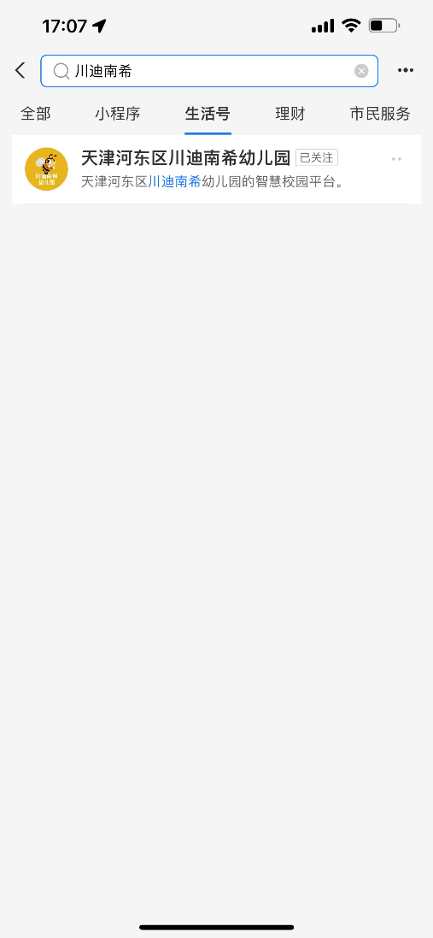 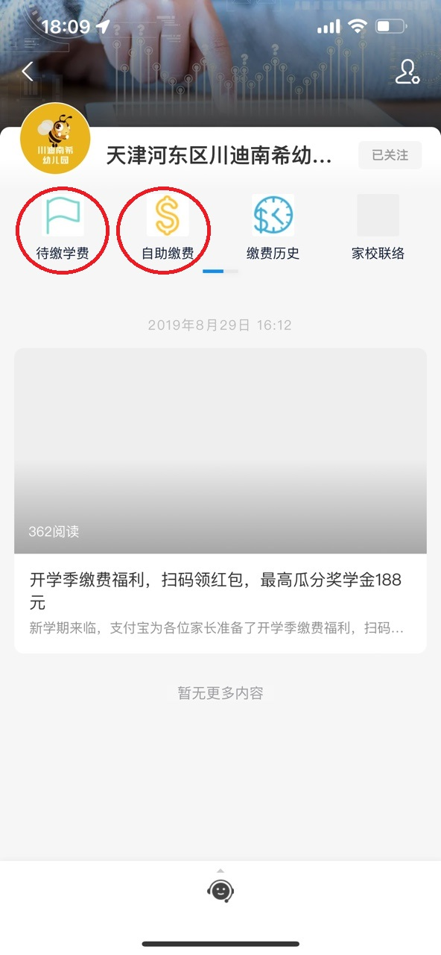 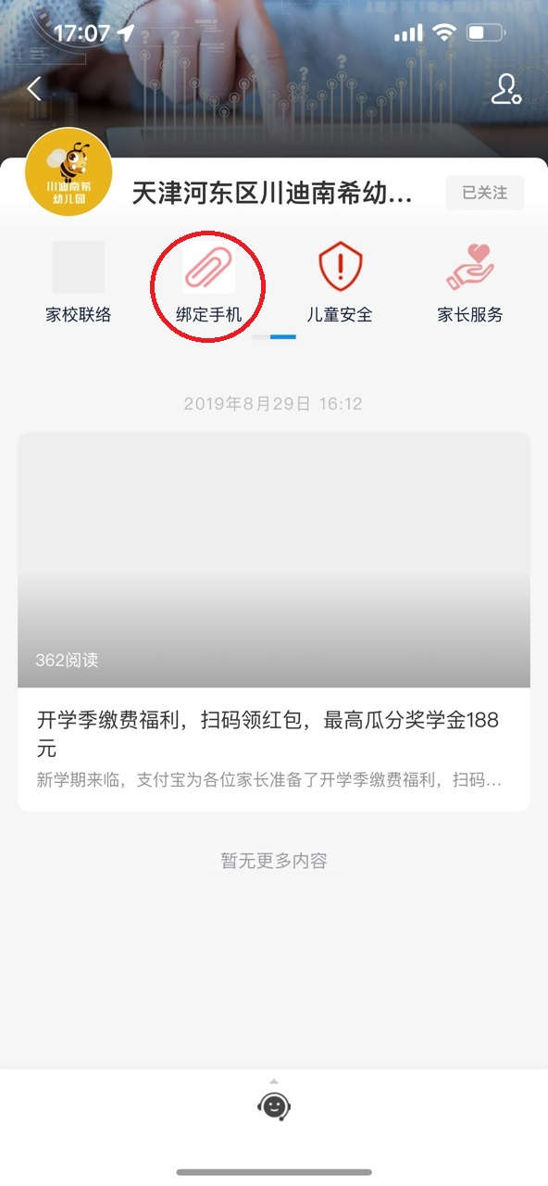

图1 搜索生活号 图2 生活号界面 图3 生活号界面（向右拉动）

【将支付宝生活号的二维码放在这里】

**第二步 绑定手机号码**

点击图3 的“绑定手机”，输入手机号码进行绑定。注意，输入的手机号码要和预留在幼儿园用于接收缴费账单的手机号码一致，否则接收不到缴费账单。

**第三步 开始交学费**

通过“待缴学费”接收缴费账单，完成缴费。或者通过“自助缴费”进入指定的缴费区，完成缴费。具体使用哪一种缴费方式，听从园所安排。

（完）